CAPÍTULO 3
3. DIAGNÓSTICO SITUACIONAL DE LA EMPRESA
3.1 Información General de la Empresa
3.1.1 Nombre de la Empresa
La empresa en que se realiza el proyecto es ROOFTEC ECUADOR S.A.
3.1.2 Actividad que realiza
La empresa fabrica, comercializa y distribuye productos concentrados en el negocio de los aceros planos y revestidos con estándares de calidad, procesos de mejora continua y el compromiso de cubrir las expectativas de sus clientes, colaboradores y accionistas; controlando la seguridad y el impacto ambiental.
3.1.3 Localización
ROOFTEC, se encuentra ubicada en el Km 16 1/2 de la vía a Daule, en la ciudad de Guayaquil.

3.1.4 Inicio y Evolución
ROOFTEC ECUADOR S.A., se constituyó en el año 1994; en Diciembre de 2004 fue adquirida por ACESCO, ACERIAS DE COLOMBIA, empresa multinacional concentrada en el negocio de los aceros planos y revestidos.
En Ecuador, ROOFTEC ha consolidado su liderazgo absoluto en volumen y calidad, gracias a su constante innovación de productos y mejoramiento continuo de los servicios, marcando hitos importantes en la industria del acero para cubiertas y productos de acero a través de su historia.
En la actualidad, para satisfacer las necesidades del mercado de la construcción y de la industria metalmecánica, cuenta con productos fabricados en una planta propia y otros importados de varios países del mundo, complementando un portafolio de productos modernos, versátiles y económicos para sistemas constructivos livianos, es así como afronta con decisión el futuro, con productos que están marcando historia en la industria de la construcción.
3.1.5 Productos que elaboran
La empresa fabrica paneles y perfiles metálicos.
Entre los paneles metálicos se encuentran:
- Master 1000.
- Master Wall.(APÉNDICE A.1)
- Master Deck.
- Super Techo.
- Teja Toledo.(APÉNDICE A.2)
- Master Pro.

Entre los perfiles metálicos se encuentran:
- Correas Zeta. (APÉNDICE A.3)
- Correas Omega.

3.2 Información General del Área de Producción
3.2.1 Distribución física del área de producción
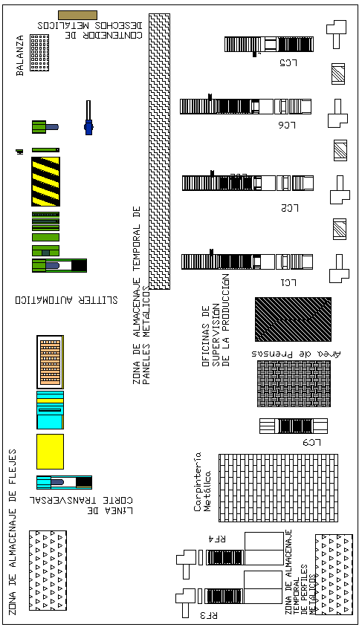

PLANO 1 ÁREA DE PRODUCCIÓN DE ROOFTEC

3.2.2 Descripción de la materia prima
La principal materia prima son las bobinas de acero, las cuales tienen varios espesores que van desde 0.25 mm hasta 1,9 mm. (APÉNDICE A.4). El peso de las bobinas es de 6 toneladas en promedio.
Las bobinas presentan tres tipos de recubrimientos:
- Prepintado.
- Galvanizado.
- Galvalume.

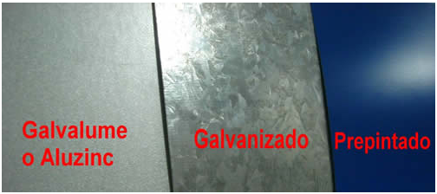
FIGURA 1 TIPOS DE RECUBRIMIENTOS DE MATERIA PRIMA
PREPINTADO
El Prepintado es un recubrimiento que consiste en un proceso de pintura continua sobre una base de aluzinc o galvalume, que incluye limpieza, pretratamiento químico, primer y un acabado de pintura uniforme y especial de tipo poliéster. Además el prepintado tiene un foil de protección para evitar rajaduras y maltrato en el manipuleo, el mismo que es retirado una vez instalado.
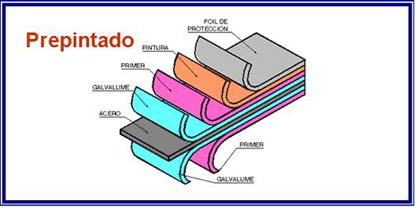
FIGURA 2 PREPINTADO
GALVANIZADO
El Galvanizado del acero es una práctica común en todo el mundo, en lo referente a la industria de la construcción, para proteger las piezas de acero que van a ser expuestas a condiciones ambientales adversas por un largo tiempo.
Se denomina Galvanizado por Inmersión en Caliente al proceso mediante el cual se obtienen recubrimientos sobre acero u otros materiales férreos por inmersión en un baño de zinc fundido.
Los sistemas que se utilizan para evitar la corrosión del hierro y el acero son esenciales para la utilización económica de estos metales como materiales de construcción. La prescripción en el proyecto de un buen sistema de protección supone una economía considerable, ya que se ahorran gastos de conservación y se evitan las interrupciones en el servicio, además de aumentar la vida útil del equipo, complemento o instalación.
En la mayoría de los casos, el sistema ideal para la protección del acero frente a la corrosión es un recubrimiento de zinc metálico aplicado por inmersión del acero en un baño de zinc fundido. Ningún otro procedimiento puede igualarlo por su seguridad, duración, bajos costos de conservación y economía a largo plazo.
Como una protección-barrera el galvanizado provee un recubrimiento tenaz de zinc metalúrgicamente unido que cubre completamente la superficie del acero con una capa de aleación zinc-hierro la cual tiene mayor dureza que el acero base. Esto provee una capa exterior flexible con una adhesión más fuerte y una excepcional resistencia a la abrasión.

ALUZINC o GALVALUME
El Aluzinc o también conocido como Galvalume es una aleación de aluminio, zinc y silicio con la que se recubre la superficie del panel, otorgándole diversas propiedades: resistencia a la corrosión, reflectividad lumínica y protección a las áreas cortadas o perforadas. Además, facilita la adherencia de la pintura.
Las bobinas metálicas son adquiridas tanto en el mercado local o en el mercado internacional.
En el mercado internacional las bobinas son importadas y transportadas vía marítima y arriban al puerto marítimo. Luego, son transportadas por medio de tráiler en contenedores hasta la bodega de materia prima de la empresa.
Existen líneas de producción cuya materia prima son el producto terminado de otra línea de producción.
El proceso de producción de la línea Slitter Automático da como resultado flejes metálicos, que son tiras de metal enrolladas, con las que se abastece las líneas de conformado tres y cuatro.

3.2.3 Descripción de las líneas de producción
Se ha decidido evaluar los riesgos en las tareas relacionados con:
- Operador A, de la línea de conformado 1.
- Operador B, de la línea de conformado 4.
- Operador C, de la línea de conformado 5.
- Operador D, de la línea Slitter Automática.
- Operador E, de la línea de corte transversal.
- Supervisor de producción.
- Operador de puente grúa.

3.2.3.1 Descripción de las máquinas por línea

Línea de Conformado 1

Esta línea está conformada por las siguientes máquinas:
- Desbobinador: Es una máquina que requiere como insumo bobinas metálicas, cuya función es desenrollar láminas, mediante la rotación del brazo mecánico en el que se coloca la bobina metálica (APÉNDICE B.1).
- Cizalla: Es una máquina a la cual ingresa la lámina metálica, cuya función es realizar un corte transversal a una cierta longitud, medida automáticamente por un sensor la cual es programada por el operador A. (APÉNDICE B.2).
- Roll Former: Es una máquina a la cual ingresa la lámina metálica de una cierta longitud a ser conformada en frío por medio de matricerías, que constan de rodillos ubicados a ciertas distancias de manera que se transforme una lámina en un panel metálico. (APÉNDICE B.3).
- Apilador Automático: Es una máquina que consta de dos partes, la primera es la que se encarga de receptar el panel metálico con ayuda de rodillos donde el operador A desliza los paneles de uno en uno; la segunda, es la que se encarga de almacenar temporalmente los paneles apilados hasta ser transportados a su ubicación final. (APÉNDICE B.4).

Línea de Conformado 4

Esta línea está conformada por las siguientes máquinas:
- Desbobinador de Flejes: Es una máquina que requiere como insumo flejes metálicos, cuya función es desenrollar flejes, mediante la rotación del brazo mecánico en el que se coloca el fleje metálico (APÉNDICE C.1).
- Cizalla de Flejes: Es una máquina a la cual ingresa los flejes metálicos, cuya función es realizar un corte transversal a una cierta longitud, medida automáticamente por un sensor la cual es programada por el operador B. (APÉNDICE C.2).
- Roll Former de Flejes: Es una máquina a la cual ingresa los flejes metálicos de una cierta longitud a ser conformada en frío por medio de matricerías, que constan de rodillos ubicados a ciertas distancias de manera que se transforme un fleje en un perfil metálico. (APÉNDICE C.3).
- Mesa de recepción y apilamiento de Perfiles: Es un estructura metálica que consta de dos partes que se encuentran soldadas entre si, la primera es una mesa donde se receptan perfiles, la segunda es un sistema de apilamiento manual que consta de rodillos que se encuentran ubicados a un cierto ángulo de inclinación, sobre los cuales se deslizan los perfiles hasta su almacenamiento final. (APÉNDICE C.4).

Línea de Conformado 5

Esta línea está conformada por las siguientes máquinas:
- Desbobinador: Es una máquina que requiere como insumo bobinas metálicas prepintadas, cuya función es desenrollar láminas, mediante la rotación del brazo mecánico en el que se coloca la bobina metálica (APÉNDICE D.1).
- Roll Former: Es una máquina a la cual ingresa las láminas metálicas en un flujo continuo a ser conformadas en frío por medio de matricerías, que constan de rodillos ubicados a ciertas distancias de manera que la lámina adquiera la forma de panel metálico (APÉNDICE D.2).
- Troquelador: Es una máquina a la cual ingresa en flujo continuo paneles metálicos. Las funciones del troquelador son dar la forma establecida en el troquel y cortar el panel a una cierta longitud, medida a través de un sensor (APÉNDICE D.3).
- Apilador Automático: Es una máquina que consta de dos partes, la primera es la que se encarga de receptar el panel metálico con ayuda de rodillos donde el operador C desliza los paneles de uno en uno; la segunda, es la que se encarga de almacenar temporalmente los paneles apilados hasta ser transportados a su ubicación final. (APÉNDICE D.4).

Línea Slitter Automático

Esta línea está conformada por las siguientes máquinas:
- Desbobinador: Es una máquina que requiere como insumo bobinas metálicas, cuya función es desenrollar láminas, mediante la rotación del brazo mecánico en el que se coloca la bobina metálica (APÉNDICE E.1).
- Corte Longitudinal: esta máquina está compuesta por dos ejes donde se ubican cuchillas circulares que rotan en direcciones contrarias lo que permite que se realice el corte, éstas se encuentran distanciadas por rodillos de caucho (APÉNDICE E.2).
- Prensa: Es una máquina a la que llegan los flejes metálicos, los cuales son colocados entre espaciadores y sostenidos mediante la acción hidráulica de la prensa para evitar el traslape. Esta máquina presenta un dispositivo con el cual el operador D ajusta la presión necesaria para mantener los flejes en su lugar (APÉNDICE E.3).
- Rebobinador: Es un brazo mecánico en el cual el operador D coloca los flejes manualmente, estos son ajustados por medio de una manivela, y son enrollados hasta formar rollos de metal conocidos como flejes (APÉNDICE E.4).
- Bobinador de Scrap: Es una máquina cuya función es enrollar tiras de scrap que se originaron tras el corte longitudinal de las láminas (APÉNDICE E.5).
- Turn Style: Es una máquina que puede girar en forma radial donde se colocan los rollos de flejes para luego ser enzunchados (APÉNDICE E.6).

Línea de Corte Transversal

- Bobinador: Es una máquina que requiere como insumo bobinas metálicas, cuya función es desenrollar láminas, mediante la rotación del brazo mecánico en el que se coloca la bobina metálica (APÉNDICE F.1).
- Sistema de guía de láminas: Este sistema cuenta con una mesa que se ubica cerca de la bobina de manera que cuando se active el desbobinador las láminas se deslicen sobre ella. Además, cuenta con dos ejes entre los cuales la lámina ingresa y es preparada para pasar a la cizalla (APÉNDICE F.2).
- Cizalla: Es una máquina a la cual ingresa la lámina metálica, cuya función es realizar un corte transversal a una cierta longitud, medida automáticamente por un sensor la cual es programada por el operador E (APÉNDICE F.3)
- Apilador Automático: Es una máquina donde se apilan las láminas sobre un pallet, a medida que se acumulan las láminas el operador E regula por medio de una botonera la altura de la base del apilador (APÉNDICE F.4).

3.2.3.2 Número de operadores por líneas
El número de operadores por línea se muestra a continuación:
TABLA 1
NÚMERO DE OPERADORES POR LÌNEAS DE PRODUCCIÒN
Líneas de Producción | Operarios
Línea de Conformado 1 | 2
Línea de Conformado 4 | 2
Línea de Conformado 5 | 1
Slitter Automático | 2
Línea de Corte Transversal | 1

3.2.4 Manipuleo y Transporte del Material
ROOFTEC manipula tanto materia prima como producto terminado.
La materia prima son las bobinas metálicas y son manipuladas desde la bodega de materia prima hasta la línea de producción que se requiera, para ello se utiliza un puente grúa.
Existen líneas que por su ubicación no es posible el uso del puente grúa, por lo cual se hace uso del montacargas para abastecer de bobinas la línea de producción. Como es el caso de la Línea de Corte Transversal y la Slitter Automático.
La línea de Conformado Tres y Cuatro requieren como materia prima los flejes metálicos que son el producto terminado de la Slitter Automático. Estos flejes son transportados desde la Slitter Automática a las líneas por medio de montacargas.
El producto terminado tiene tres clasificaciones que son los paneles, perfiles y láminas metálicas.
Los paneles metálicos son el producto terminado de las líneas de producción uno y cinco, son transportados desde el apilador automático hasta la zona de espera temporal por medio del puente grúa. Luego, el montacargas los transporta a la bodega de producto terminado.
Los perfiles metálicos son el producto terminado de la línea de producción cuatro, son transportados desde la Mesa de recepción y apilamiento de Flejes manualmente hasta la zona de almacenamiento de perfiles metálicos.
El producto terminado de la línea de corte transversal son las láminas de acero que son empacadas en pacas y transportadas desde el apilador automático hasta la bodega de producto terminado por medio de un montacargas.

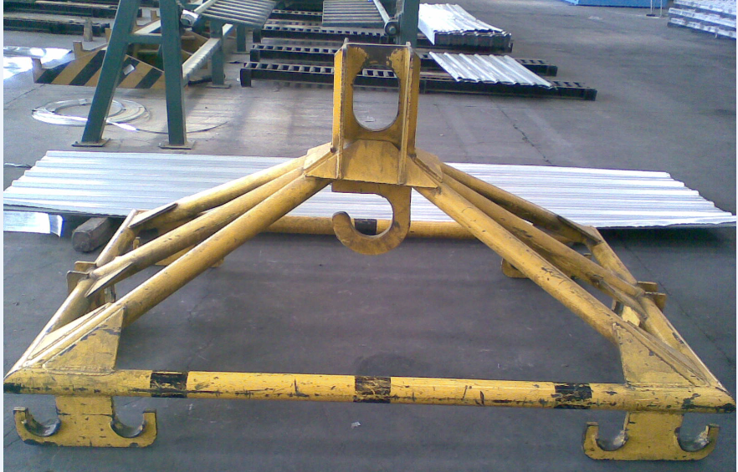

FIGURA 3. ARAÑA METÁLICA

3.2.5 Descripción de procesos por línea
3.2.5.1 Diagramas de recorrido
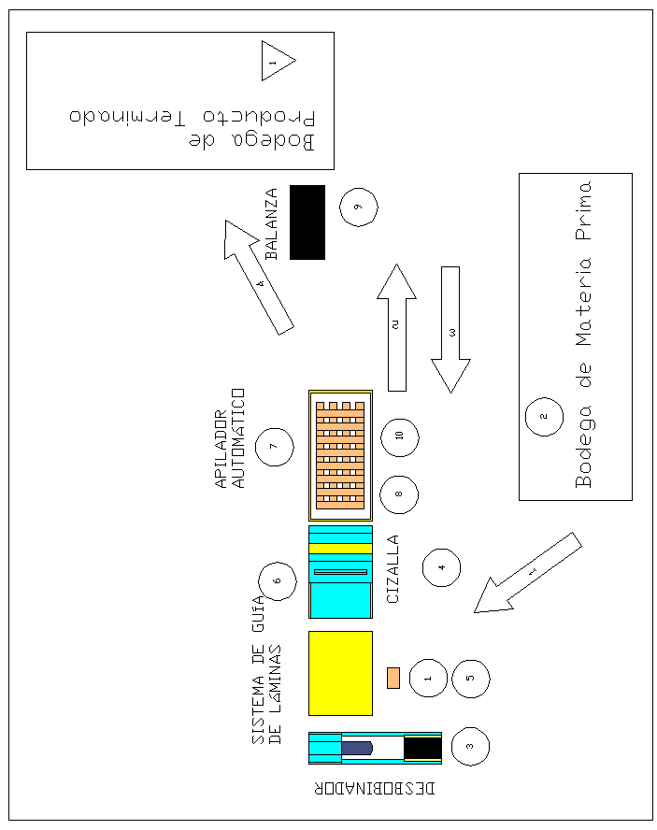

FIGURA 4. DIAGRAMA DE RECORRIDO
LÍNEA DE CORTE TRANSVERSAL

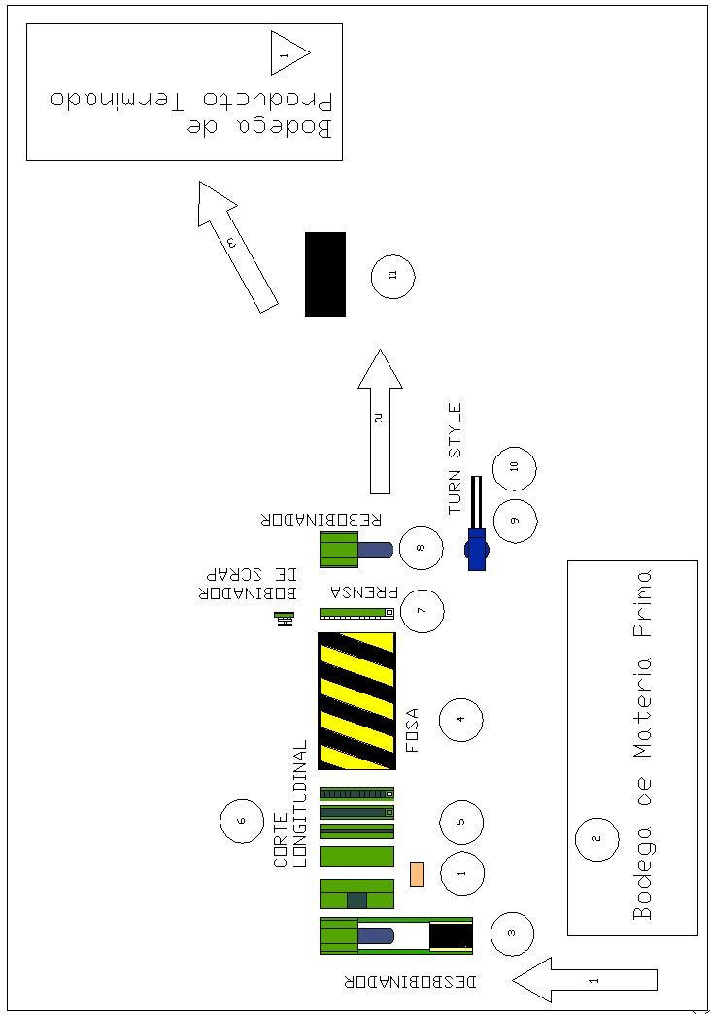

FIGURA 5 DIAGRAMA DE RECORRIDO
LÍNEA SLITTER AUTOMÁTICA

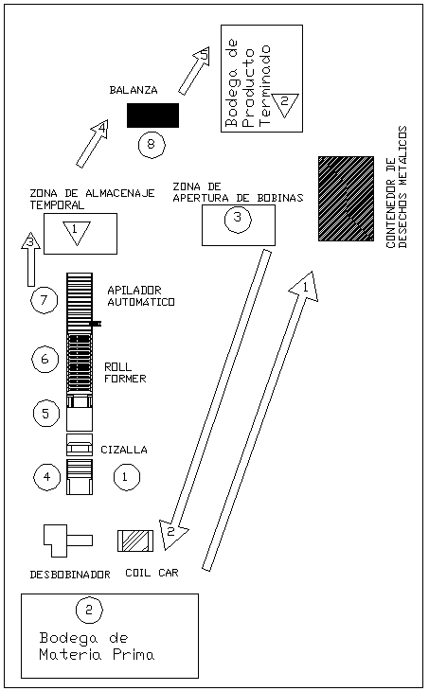

FIGURA 6 DIAGRAMA DE RECORRIDO
LC1

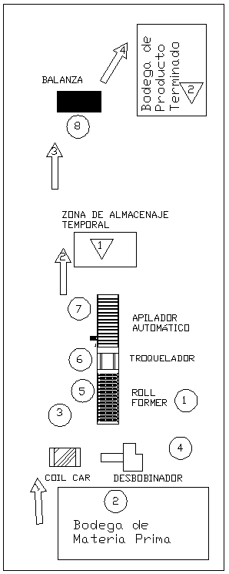

FIGURA 7 DIAGRAMA DE RECORRIDO LC5

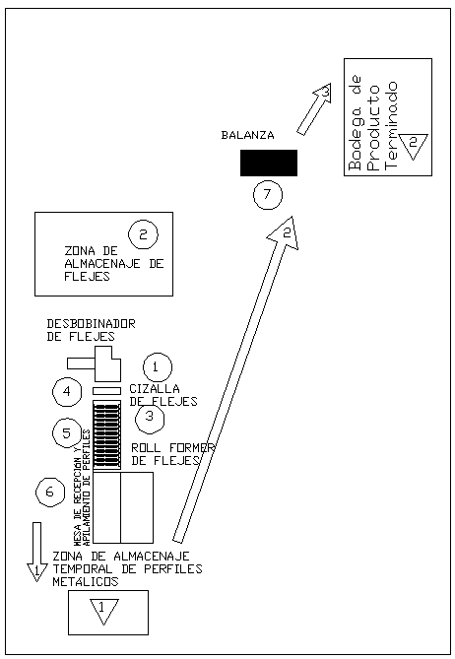

FIGURA 8 DIAGRAMA DE RECORRIDO
LC4

3.2.5.2 Diagramas de flujo de proceso

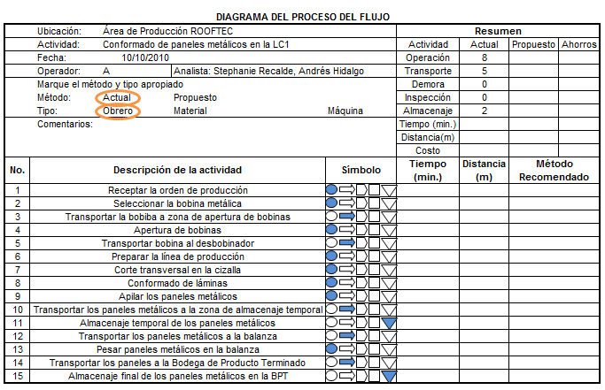

FIGURA 9 DIAGRAMA DEL PROCESO DEL FLUJO DE LC1

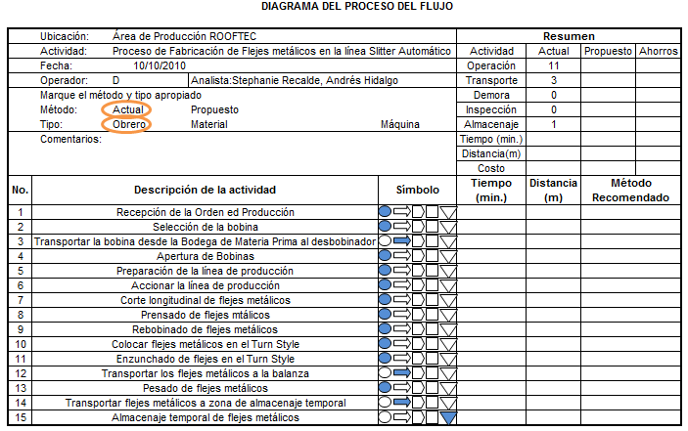

FIGURA 10 DIAGRAMA DEL PROCESO DEL FLUJO DE LA LÍNEA SLITTER AUTOMÁTICA

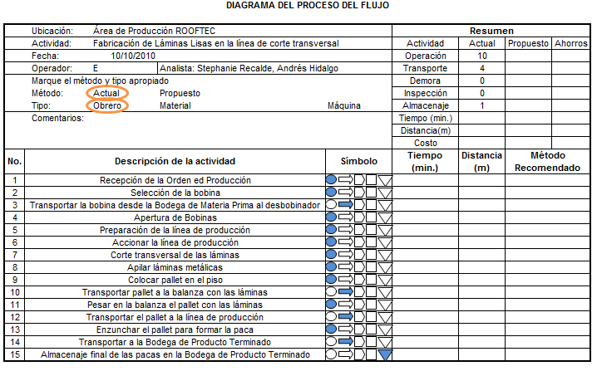

FIGURA 11 DIAGRAMA DEL PROCESO DEL FLUJO DE LÍNEA DE CORTE TRANSVERSAL

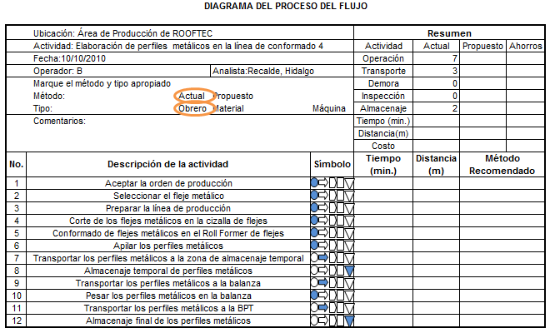

FIGURA 12 DIAGRAMA DEL PROCESO DEL FLUJO DE LC4

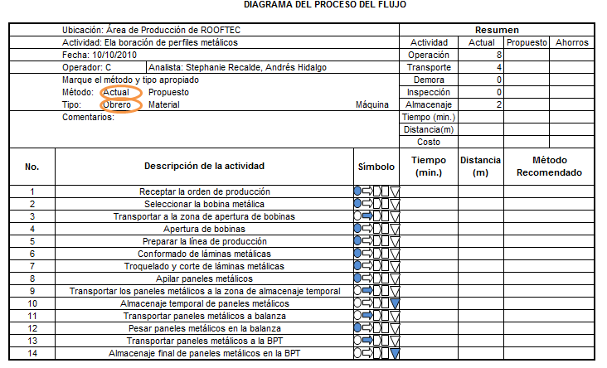

FIGURA 13 DIAGRAMA DEL PROCESO DEL FLUJO DE LC5

3.3 Recopilación de Información
3.3.1 Nivel de accidentalidad del área

Las empresas en el Ecuador deben cumplir las regulaciones establecidas en el código de trabajo, el reglamento de riesgos del trabajo y el decreto 2393.

El reglamento de riesgos del trabajo norma la peligrosidad de las empresas por medio de la tasa de riesgo, índices de gravedad y frecuencia como se detalla en el artículo 48 de éste.

Además, a partir de los resultados obtenidos en los índices del reglamento de riesgos de trabajo se decide aplicar las sanciones establecidas en los Estatutos del IESS.

ROOFTEC, no utiliza estos índices, por lo que es susceptible a sufrir sanciones, desconoce el nivel de accidentalidad de la empresa, por lo que, no se puede medir el desempeño en la gestión de la salud y seguridad ocupacional.

3.3.2 Investigación de accidentes ocurridos
La investigación de los accidentes es uno de los aspectos más importantes dado que permite analizar cuáles son las causas y las consecuencias del incidente o del accidente. Además, sirve como evidencia de un suceso que ocurrió y que podría volver a ocurrir si es que no fuese controlado.
Se cuenta con datos históricos de los accidentes e incidentes ocurridos desde el año 2007 hasta el mes de Junio del 2010.
El Reporte de Accidentes es realizado por el Coordinador de Calidad, Seguridad Industrial y Medio Ambiente, en conjunto con el Departamento Médico. El doctor es la persona encargada de elaborar el informe médico del paciente.
Como resultado de las investigaciones se ha determinado que las áreas del cuerpo más afectadas por los accidentes son las manos con un 26,7%, dedos de las manos en un 26.7%, brazos con un 13.3% y el tronco en un 13.3%.

TABLA 2
ÁREAS LESIONADAS

ÁREA LESIONADA | NO. LESIONES | PORCENTAJE
CABEZA | 1 | 6,7
OJOS | 0 | 0,0
MANOS | 4 | 26,7
BRAZOS | 2 | 13,3
DEDOS MANOS | 4 | 26,7
TRONCO | 2 | 13,3
COLUMNA | 1 | 6,7
PIES | 0 | 0,0
CARA | 1 | 6,7
TOTAL | 15 | 100

Los principales mecanismos que provocaron estas lesiones son cortes con un 53.3% y golpes en un 26.7%.

TABLA 3
MECANISMOS DE LESIÓN
MECANISMO DE LESIÓN | NO. DE LESIONES | PORCENTAJE
CORTE | 8 | 53,3
GOLPE | 4 | 26,7
APLASTAMIENTO | 2 | 13,3
SOBRESFUERZO | 1 | 6,7
TOTAL | 15 | 100

Por medio de la investigación de los accidentes se pudo determinar que el 80% de ellos ocurrieron dentro de la empresa y un 20% en los exteriores de la empresa.

TABLA 4
SITIOS DE OCURRENCIA DE ACCIDENTES
LOCALIZACÓN | NO. ACCIDENTES | PORCENTAJE
DENTRO DE LA EMPRESA | 12 | 80
FUERA DE LA EMPRESA | 3 | 20
TOTAL | 15 | 100

Finalmente, se determinó que el 58.3% de los accidentes que ocurrieron dentro de la empresa, se suscitaron en el área de producción.

TABLA 5
ÁREAS DE OCURRENCIA DE ACCIDENTES
ÁREAS DE LA EMPRESA | NO. ACCIDENTES | PORCENTAJE
PRODUCCIÒN | 7 | 58,3
BODEGA DE PRODUCTO TERMINADO | 1 | 8,3
PATIO DE MANIOBRA | 1 | 8,3
OBRA CIVL | 2 | 16,7
ADMINISTRACIÓN | 1 | 8,3
TOTAL | 12 | 100,0

3.3.3 Inventario de cargos en el área de producción
Los cargos designados en el área de producción se muestran en la siguiente tabla:
TABLA 6
INVENTARIO DE CARGOS
CARGO | DESCRIPCIÓN DEL CARGO
OPERADOR A | Operador de la Línea de Conformado 1
OPERADOR B | Operador de la Línea de Conformado 4
OPERADOR C | Operador de la Línea de Conformado 5
OPERADOR D | Operador de la Línea Slitter Automática
OPERADOR E | Operador de la Línea de Corte Transversal
OPERADOR F | Operador de la Línea de Conformado 2
OPERADOR G | Operador de la Línea de Conformado 6
OPERADOR H | Operador de la Línea de Conformado 9
OPERADOR I | Operador de la Línea de Conformado 3
OPERADOR J | Operador de Carpintería Metálica  (Slitter Manual, Doblador Automático, Enroladora)
OPERADOR K | Operador de Prensas (Prensa para curvos, y cumbreros)
SUPERVISOR DE PRODUCCIÓN | Supervisar y controlar la producción y al personal
MONTACARGUISTA | Operar el montacargas cumpliendo con los trabajos  asignados
OPERADOR DE PUENTE GRÚA | Operar el puente grúa cumpliendo con los trabajos  asignados

3.4 Análisis de la información

El objetivo de este capítulo es determinar la situación actual de la empresa con respecto a la gestión de la seguridad y salud ocupacional.

Para ello, se averiguó los productos que la empresa elabora y las materias primas con los que son fabricados, para conocer las características de los materiales utilizados en los procesos productivos. Además, se explicaron las funciones y las características de las máquinas que componen las líneas de producción.

A partir de la información recopilada de la investigación de los accidentes se determinó que el área de la empresa donde han ocurrido el mayor número de accidentes es el área de producción y se detallaron todos los cargos que existen en esta área.

Por recomendación del supervisor de producción y del coordinador de calidad, seguridad industrial y medio ambiente se seleccionaron los cargos cuyos procesos productivos sean diferentes y generen la mayor cantidad de peligros.

La información pertinente relacionada con el proceso de manufactura se muestra en los diagramas de proceso de flujo y en los diagramas de recorrido de las líneas relacionados con los cargos seleccionados.

ROOFTEC, realiza investigación de accidentes, ésta investigación se lleva a cabo por el coordinador de calidad, seguridad industrial y medioambiente en conjunto con el departamento médico. Aún así, la empresa no obtiene los índices de gravedad, frecuencia y la tasa de riesgo como la ley lo estipula en el artículo 48 del Reglamento de Riesgos de Trabajo, por lo que la empresa es vulnerable a sufrir sanciones.

3.5 Integración del diagnóstico

El análisis de la información de la empresa nos da una perspectiva de lo que ocurre dentro de esta, los aspectos positivos y negativos, de manera que con esta información se puede conocer en forma general la gestión actual de seguridad ocupacional, y así los riesgos asociados a cada operación y la forma en que se realizan las actividades en la empresa, lo cual es un punto de partida para realizar el Análisis de Tareas Críticas.

También, al ocurrir el mayor número de accidentes en el área de Producción, es esta área la seleccionada para el desarrollo de la herramienta.

Los cargos seleccionados para realizar el Análisis de Tareas Críticas, a partir de las recomendaciones son los operadores A, B, C, D, E, supervisor de producción, y operador de puente grúa, ya que son los cargos que presentan mayores diferencias y riesgos.

Con el propósito de disminuir el número de accidentes se identificarán los peligros y se evaluarán los riesgos presentes en el área de producción, por medio del Análisis de Tareas Críticas.

Los procedimientos seguros de trabajo serán los planes de acción a tomar, lo que permitirá mejorar no solo el desempeño de la empresa en la gestión de la salud y seguridad ocupacional sino también la productividad y la eficiencia de ésta.

